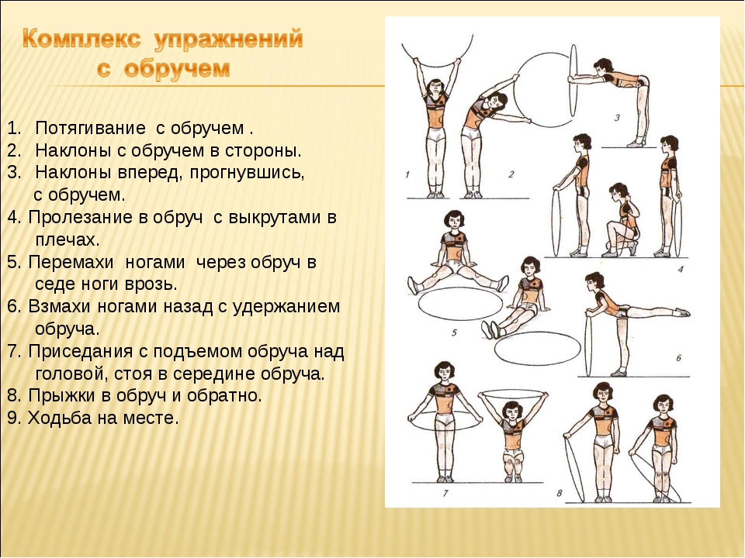

Упражнения с обручем
﻿
А знаешь ли ты, что обруч можно не только крутить на талии, ногах или шее? С обручем даже простые упражнения выполнять необычно и интересно! Попробуй включить их, например, в утреннюю зарядку!
Каждое упражнение выполняй первые дни по 3-5 раз, а позднее - по 6-8 раз. И не забывай, что главное - регулярность!
Упражнение 1.
Подними обруч над головой и не сгибая рук делай наклоны вправо-влево.
Упражнение 2.
Держи обруч перед собой. Входи и выходи из обруча. Чем выше поднят обруч, тем труднее выполнять упражнение, но полезнее.
Упражнение 3.
Положи обруч на пол и сядь в центр его по-турецки. Поднимай обруч над головой как можно выше.
Упражнение 4.
Попрыгай через обруч, как через скакалку, сначала вперед, а потом назад.
Упражнение 5.
Напоследок встань в центр лежащего на полу обруча и выпрыгни из него как можно дальше.

7 легких упражнений с обручем
Не всем нравятся рутинные занятия в тренажерном зале, но упражнения с хула-хупом не только очень интересные и разнообразные, главное их преимущество в том, что вы можете их выполнять дома в любое время. В отличие от многих тренировок, все, что вам нужно, это обруч, и вы готовы! Поставьте себе любимую музыку, если есть такая возможность, проведите тренировку на свежем воздухе. Приступим!
1. Основное упражнение
Самое простое упражнение - разместить обруч вокруг талии и начать вращение бедрами, удерживайте обруч вокруг талии. Чем дольше и быстрее вы это делаете, тем больше калорий вы сжигаете. Если вы будете выполнять упражнения с музыкой, то вы можете чередовать быстрый и медленный темп. Упражнение не сложное и вы быстро прочувствуете, что при его выполнении используется достаточно много мышц.
2. Упражнение для ягодиц
Может не у всех сразу получиться научиться крутить обруч на бедрах, но как только вы сможете, то обязательно полюбите это упражнение. Лучше выберите для тренировки одежду, которая закрывает ноги и талию, так вам будет легче выполнять все упражнения. Чтобы правильно выполнить это упражнение, поставьте ноги немного шире, чем вы их ставите когда крутите обруч на талии.
3. Упражнение для рук
Вы можете приобрести отдельно для рук обруч меньшего диаметра. Такой обруч требует больших усилий и будет помогать вам сжигать больше калорий. Но даже обычный обруч подойдет для такого упражнения: вытяните вперед руку и крутите обруч на предплечье сначала одной руки, затем другой.
4. Упражнение для ног
Как видите, обруч можно использовать не только для талии. Если вы можете сохранять равновесие на одной ноге, то попробуйте покрутить обруч на одной ноге, затем на второй. Если вы не совсем готовы к такому упражнению, то в можете просто лечь на спину и попробовать покрутить обруч в таком положении.
5. Приседания с обручем
Это упражнение уже для «продвинутых» пользователей обруча, ведь вам нужно приседать и крутить обруч одновременно, зато вы почувствуете, как ваши лишние килограммы просто таят на глазах!
6. Ходьба
Это может показаться слишком простым, но при ходьбе ваше тело включает многие мышцы. Сначала постойте и покрутите обруч на месте, затем пройдитесь и если вы чувствуете, что теряете равновесие, снова остановитесь. Для более сложной задачи вы можете попробовать пройтись 10 шагов сначала вперед, а затем 10 шагов назад.
7. Переходы с обручем
Прежде всего, сделайте этого сначала медленно, чтобы не ударить себя обручем. В этом упражнении обруч используют вместо скакалки. Возьмитесь за обруч двумя руками и проверните его как скакалку.
Это веселое занятие можно делать три раза в неделю и в скором времени вы заметите, как лишние килограммы таят!

